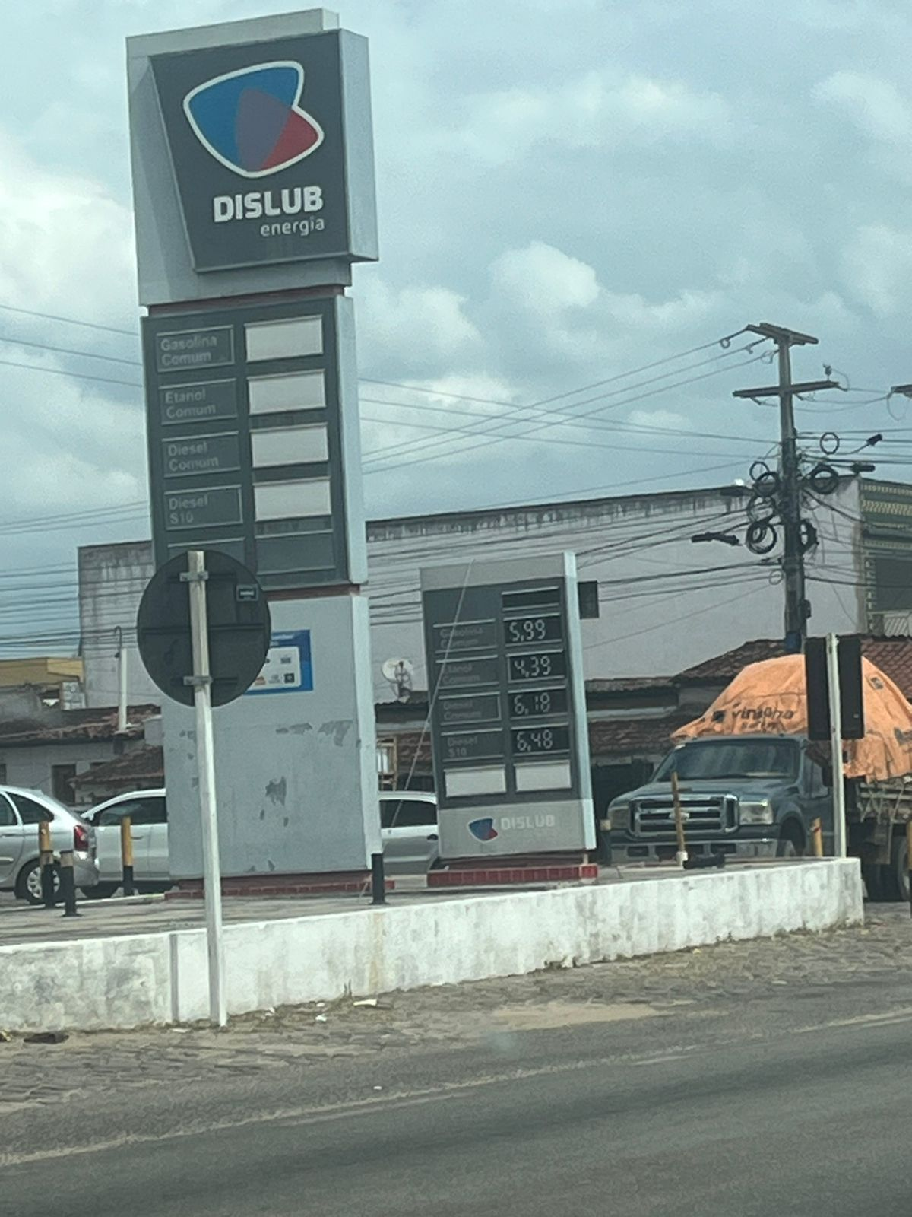
J R R COML.DE DERIVADOS DE PETROLEO LTDA
07.114.802/0001-71
Avenida Antonio Severiano da Camara, 1721
CENTRO
JOAO CAMARA - RN
59550-000

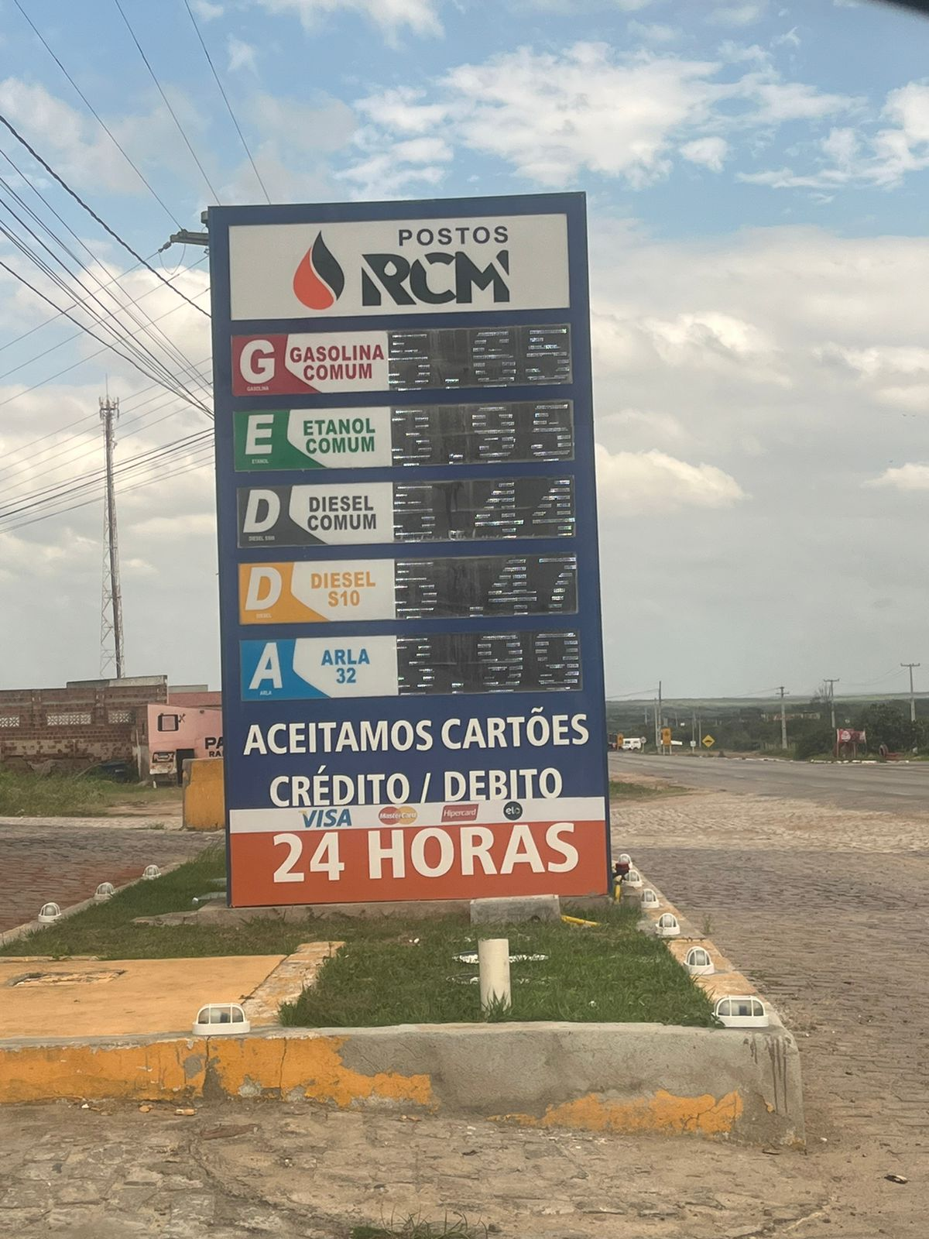

POSTO RCM
CNPJ: 36.010.401/0001-70
AVENIDA ANTONIO SEVERIANO DA CAMARA , 2933, CEP 59.550-000

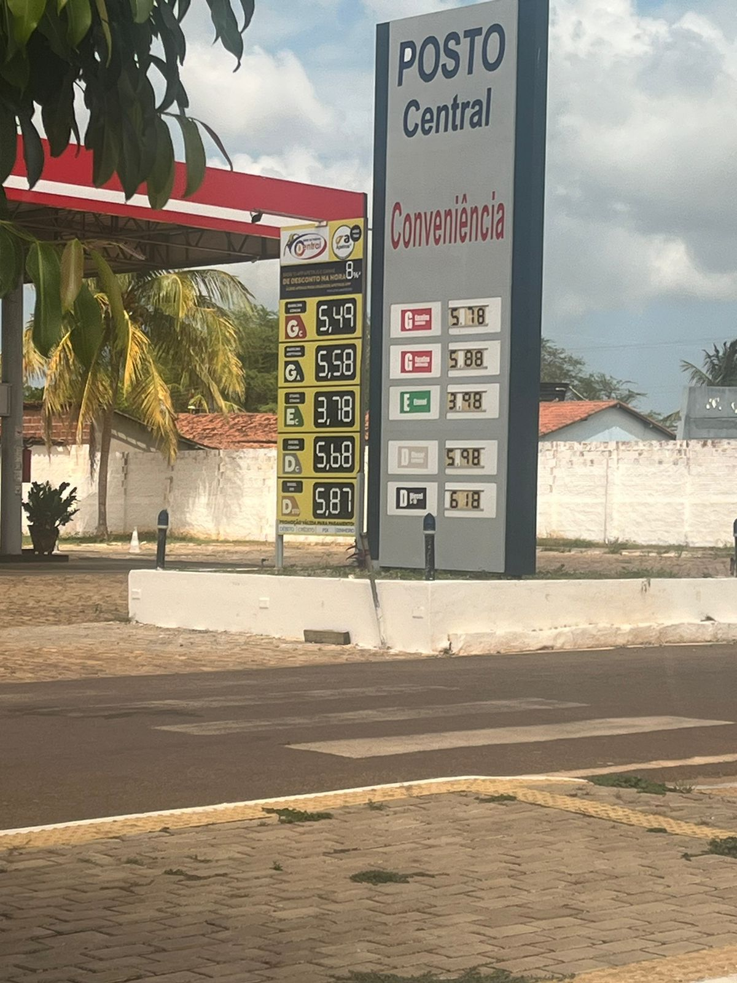

POSTO CENTRAL PEDRA GRANDE
CNPJ: 07.509.062/0001-72
AV SEVERINO FERREIRA, 571, CENTRO, PEDRA GRANDE-RN

